Autorica: Tamara Lajtman, prof.

Književnost i stvaralaštvo: Neobičan susret (RADNA BILJEŽNICA)

nastava na daljinu

Udžbenik i radna bilježnica Hrvatski bez granica 5
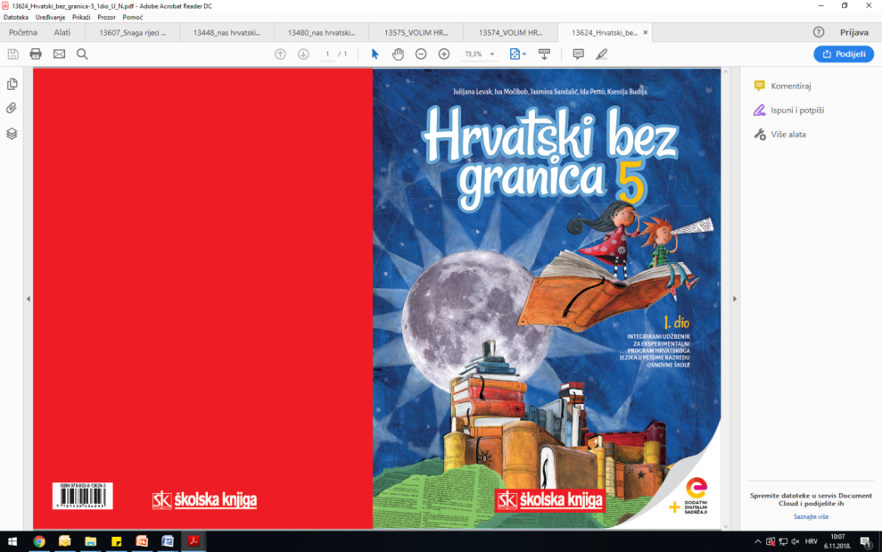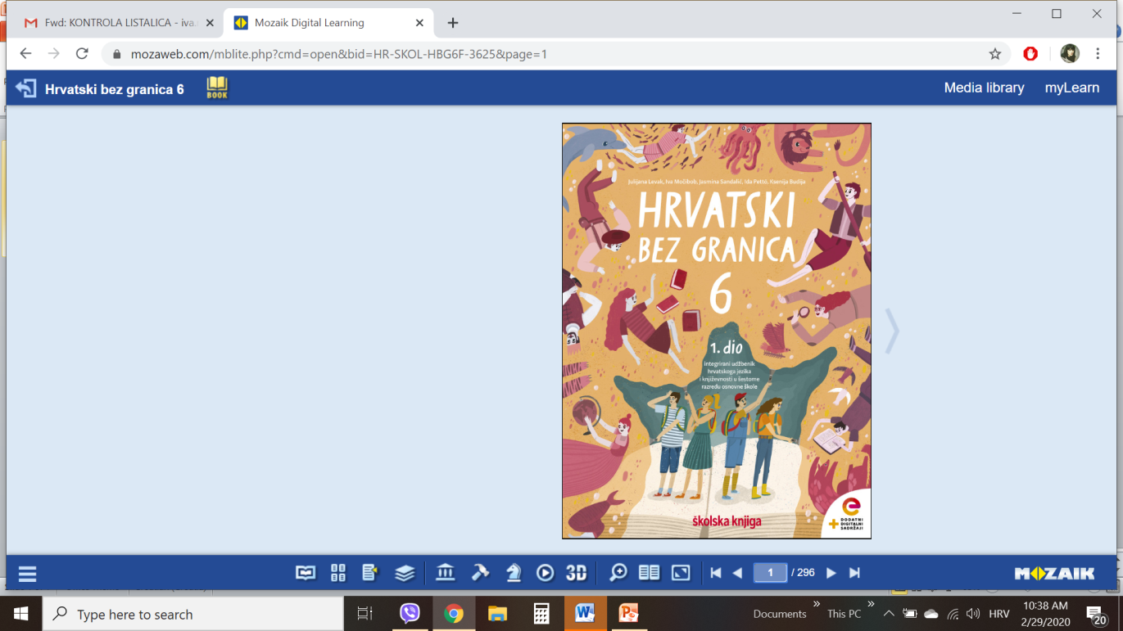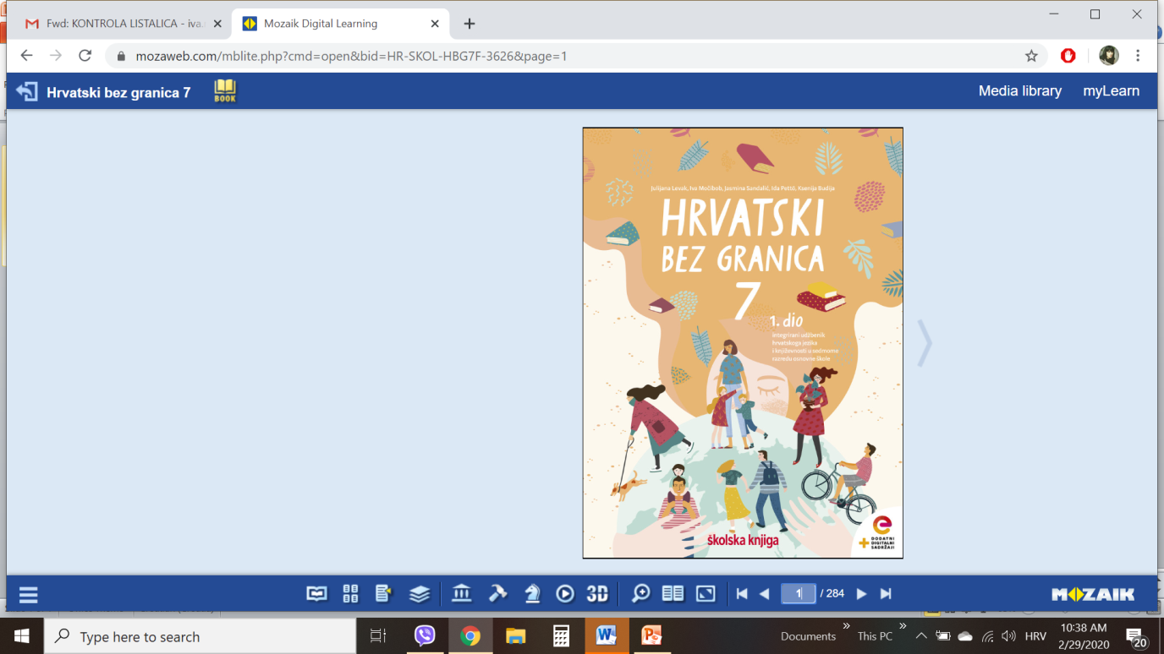

VRIJEME OSTVARIVANJA: _______________________________
BROJ SATI NASTAVE: 2 sata
Dragi učeniče / draga učenice, u satima koji slijede:
- odredit ćeš kojemu žanru pripada književni tekst
- odgovorit ćeš na sva pitanja u radnoj bilježnici
- analizirat ćeš tekst
- napisat ćeš sastavak.

Pažljivo čitaj upute u zadatcima. Aktivnosti su planirane za 2 nastavna sata. Tako ih i raspodijeli. Planiraj vrijeme za svaku pojedinu aktivnost. Obavljene zadatke pošalji svojemu učitelju / svojoj učiteljici na dogovoreno mjesto i u dogovoreno vrijeme.

- SAT – KNJIŽEVNOST I STVARALAŠTVO: Neobičan susret
OPIS AKTIVNOSTI
1. aktivnost –pisanje sastavka


Zamisli da si sreo/srela izvanzemaljca. napiši sastavak o vašemu susretu. Gdje si ga sreo/srela? Kako je taj susret protekao? Kakav je bio izvanzemaljac? Opiši ga! Jeste li komunicirali? Što ti je rekao/rekla?
Pišući sastavak, vodi računa o pravopisnim i gramatičkim pravilima.

- SAT – KNJIŽEVNOST I STVARALAŠTVO: Neobičan susret

1. aktivnost – čitanje ulomka
Otvori 105. stranicu u radnoj bilježnici Hrvatski bez granica 5.
Pročitaj ulomak iz romana Eko Eko Hrvoja Hitreca.
2. aktivnost – analiza ulomka
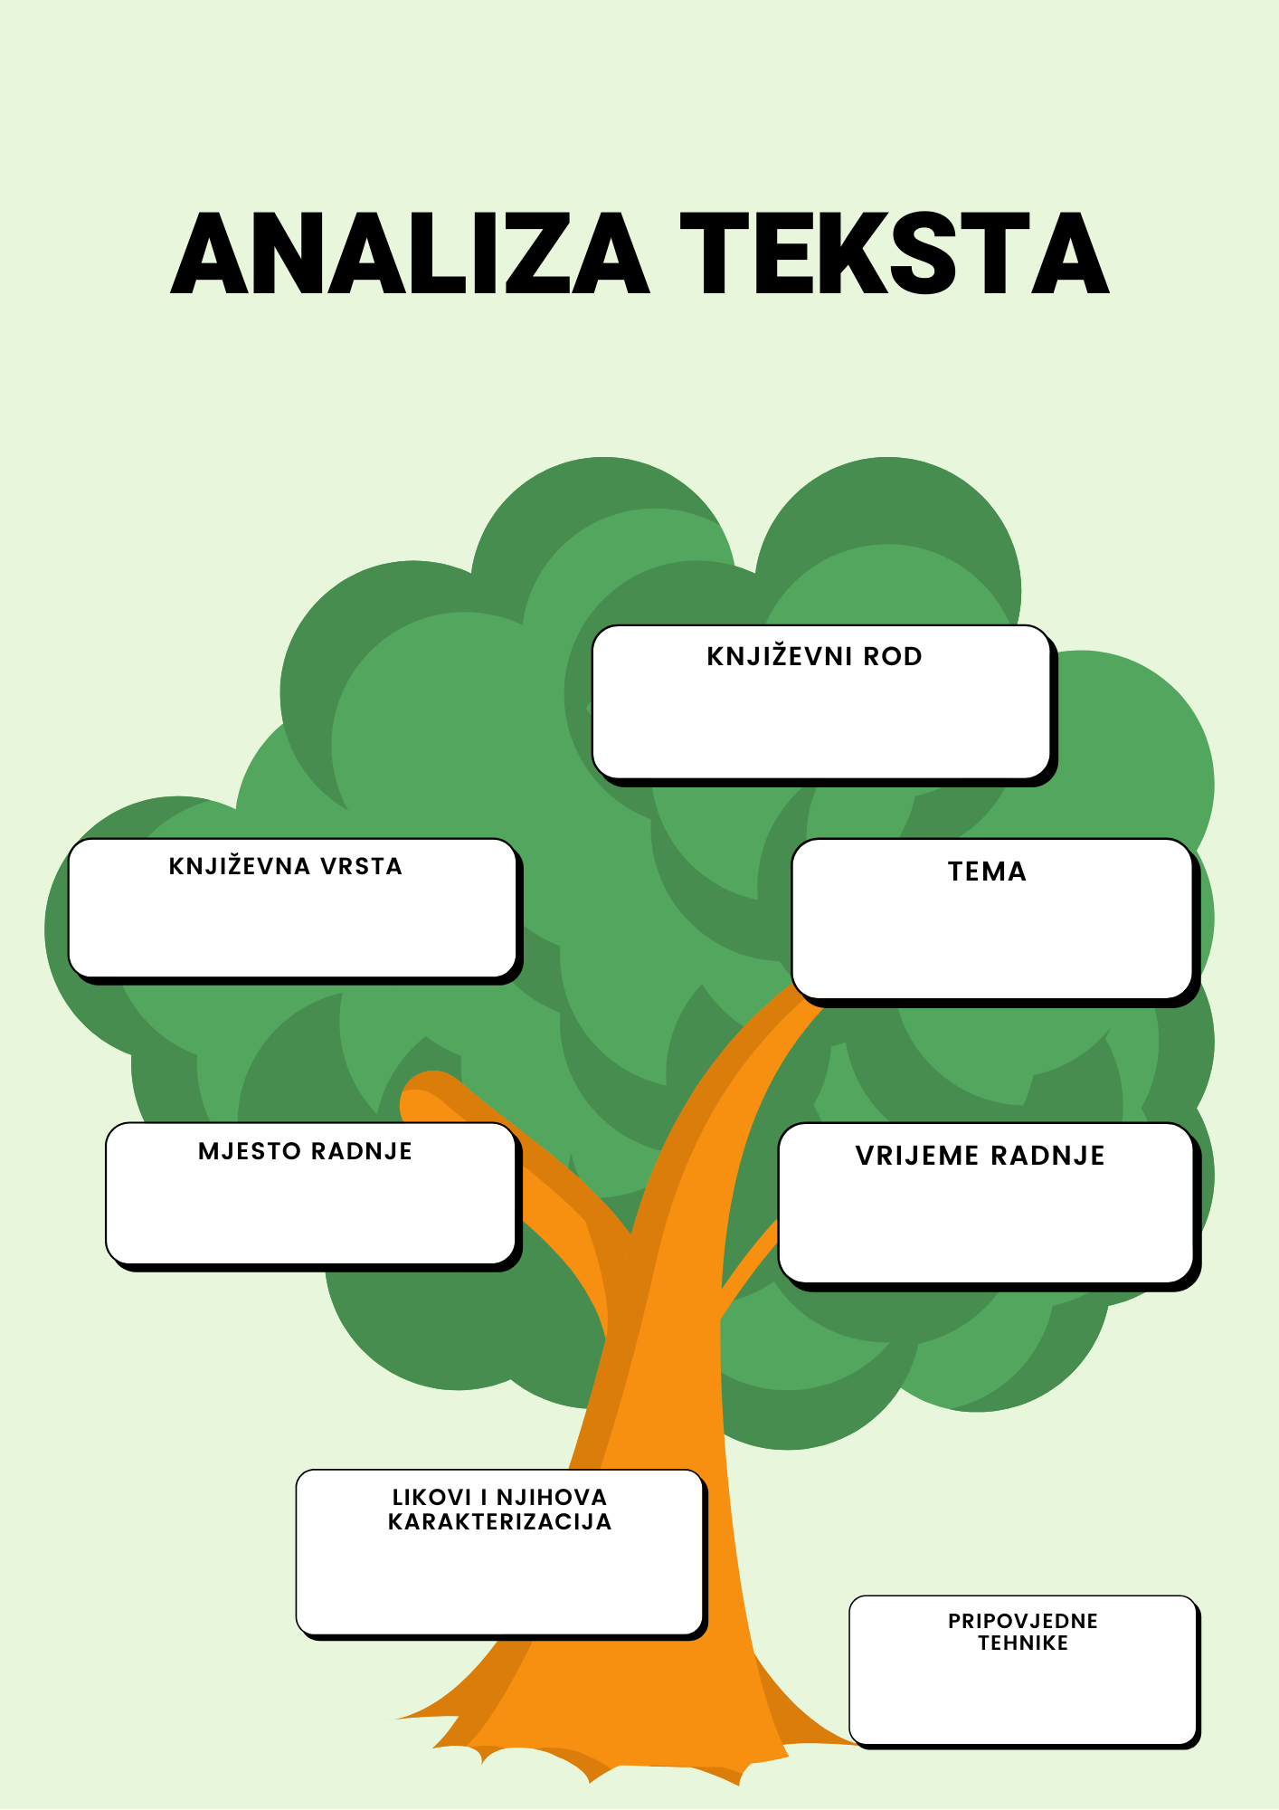

3. aktivnost – bilježenje u bilježnicu

Zatim riješi sve zadatke u radnoj bilježnici, od 106. do 107. stranice.

